**Задание.**

Инструкция: Сделай так, как изображено на фотографии.

.

Подними руки вверх

**ВВЕРХ**

**ВПЕРЁД**

Инструкция: Сделай так, как изображено на фотографии.

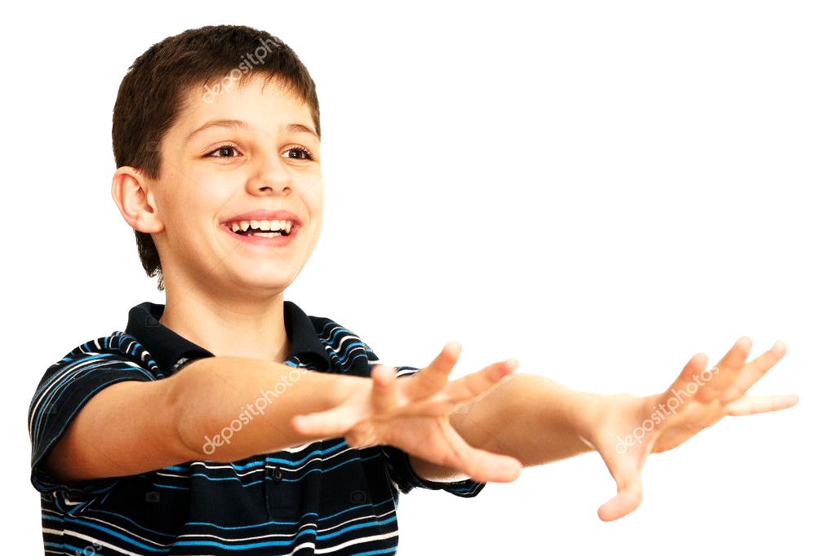. Вытяни руки вперед.Инструкция: Сделай так, как изображено на фотографии.

. Наклони голову вбок.

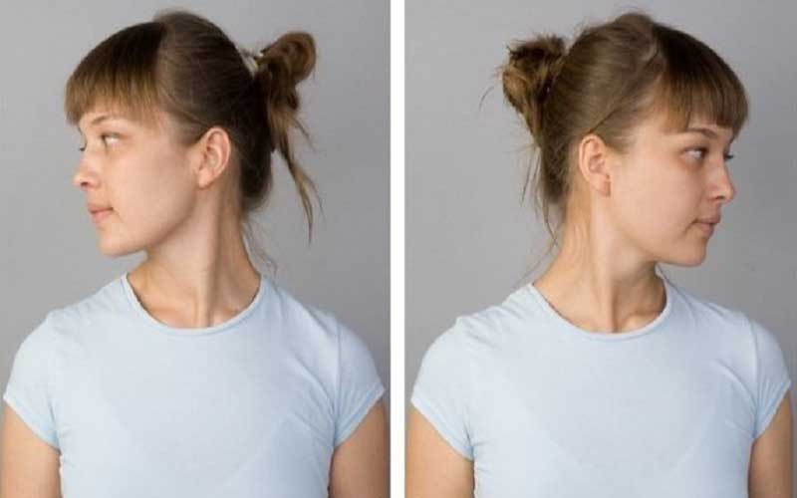

**ВБОК**

**НАЗАД**

 Инструкция: Сделай так, как изображено на фотографии. Отставь ногу назад.

**НАЗАД**